SLJ – 18. 3. 2020
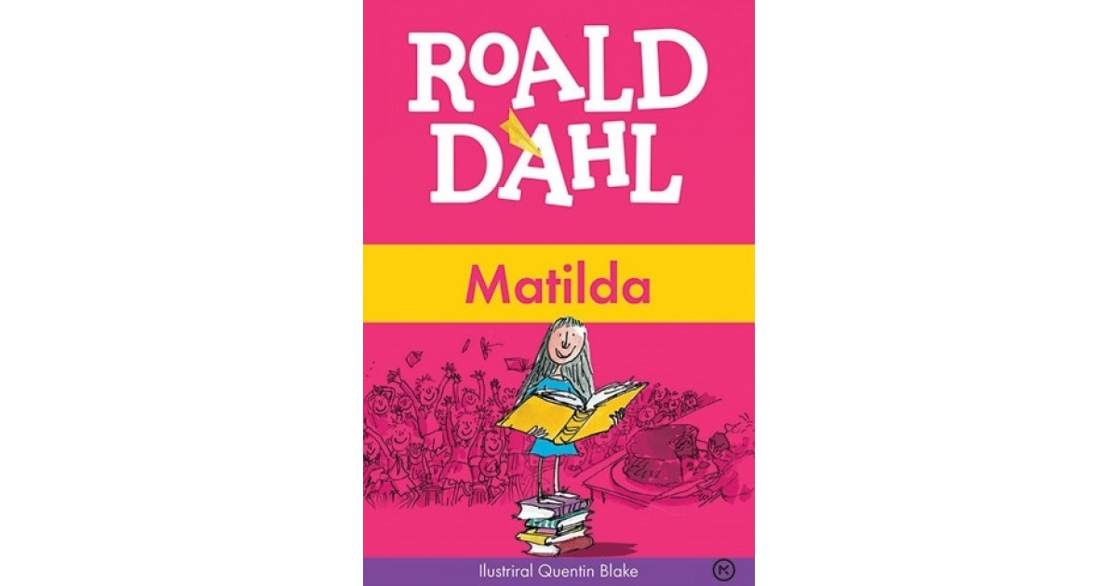

Moram napisati, ali že veš kaj te čaka? ;)
Seveda. Do konca izpolni naloge na učnem listu – Domače branje. Pri odgovorih se potrudi, pazi na pravopis in velike začetnice. Dnevniku branja dodaj tudi kakšno ilustracijo.
Tudi v naslednjih dneh bodo naloge bolj ali manj povezane z branjem. Mislim, da imamo zdaj več kot dovolj časa za to, kajne .
No, pa tudi za ogled kakšnega zanimivega filma ali oddaje si vzemi čas. Če najdeš kaj posebnega mi sporoči, da si pogledam tudi jaz .

Lp, U. Meta

